RAMAS DE OLIVO

MATERIALES: 3 hojas o folios, ceras, celo, pegamento, tijeras, lápiz

DESARROLLO: enrollar 2 de los folios y unirlos entre sí. Sellar con celo en las puntas y pintar de marrón. Con el otro folio hacemos las hojas, las pintamos de verde y las pegamos en la rama.

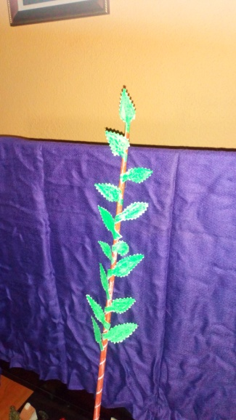

HUEVOS DE PASCUA

MATERIALES: globos pequeños, papel de periódico, cola líquida, vaso, pinceles, pinturas, tijeras

DESARROLLO: hinchar el globo y atar. Con la cola vamos pegando trocitos de papel hasta crear una capa gruesa y dejamos secar. Después pinchamos el globo y lo decoramos como más nos guste.

